27.12.24
ΤΡΕΙΣ ΧΙΛΙΑΔΕΣ ΧΡΟΝΙΑ ΠΡΟΣΜΟΝΗΣ
σε Α’ ΤΗΛΕΟΠΤΙΚΗ ΠΡΟΒΟΛΗ- Κυριακή 29.12.24
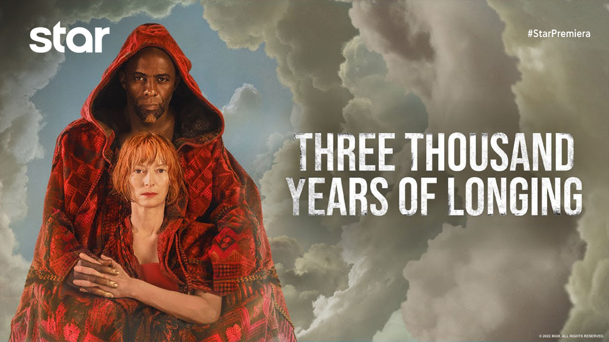
ΤΡΕΙΣ ΧΙΛΙΑΔΕΣ ΧΡΟΝΙΑ ΠΡΟΣΜΟΝΗΣ (3000 YEARS OF LONGING)
Περιπέτεια φαντασίας, Κυριακή 29 Δεκεμβρίου στις 15:30
σε Α’ Τηλεοπτική Προβολή από το Star

Η Δρ. Αλήθεια Μπίνι είναι ακαδημαϊκός, ένα πλάσμα ταγμένο στη λογική, ικανοποιημένη από τη ζωή της. Ενώ βρίσκεται στην Κωνσταντινούπολη για ένα συνέδριο, συναντά ένα Τζίνι, που της προσφέρει τρεις ευχές με αντάλλαγμα την ελευθερία του. Όμως, η πρόταση του πέφτει πάνω σε δύο εμπόδια. Πρώτον, εκείνη αμφιβάλλει ότι είναι αληθινός και δεύτερον, ούσα ακαδημαϊκός στον τομέα των μύθων και της ιστορίας, γνωρίζει καλά ότι όλες οι διηγήσεις με τις ευχές που εκπληρώνονται δεν έχουν καλό τέλος. Το Τζίνι υπερασπίζεται τη θέση του εξιστορούμενο φανταστικές ιστορίες από το παρελθόν του. Τελικά, την παρασύρει και εκείνη κάνει μια ευχή, που εκπλήσσει και τους δύο…
Η βραβευμένη με Όσκαρ Τίλντα Σουίντον και ο Ίντρις Έλμπα πρωταγωνιστούν στη θεαματική, μαγική περιπέτεια του βραβευμένου με Όσκαρ, Τζορτζ Μίλερ. Το καταιγιστικό και εντυπωσιακό θέαμα θυμίζει τις Χίλιες και Μία Νύχτες, σε μια πιο μοντέρνα εκδοχή, με την παραμυθένια διάσταση της ιστορίας να απογειώνεται από το σουρεαλιστικό όραμα του δημιουργού.
Ένα σαγηνευτικό, επικό ψηφιδωτό από ιστορίες, που μας ταξιδεύουν από την Κωνσταντινούπολη μέχρι το παλάτι του Σουλεϊμάν και την αυλή της βασίλισσας του Σαβά.
Το σενάριο της ταινίας είναι βασισμένο στο διήγημα της βρετανίδας Αντόνια Σούζαν Μπάιατ με τίτλο «The Djinn in the Nightingale’s Eye».

ΣΚΗΝΟΘΕΣΙΑ: Τζορτζ Μίλερ
ΠΑΙΖΟΥΝ: Ίντρις Έλμπα, Τίλντα Σουίντον, Ααμίτο Λαγκούμ, Νικολά Μουάβαντ

Δείτε το trailer της ταινίας ΤΡΕΙΣ ΧΙΛΙΑΔΕΣ ΧΡΟΝΙΑ ΠΡΟΣΜΟΝΗΣ (3000 YEARS OF LONGING) εδώ: https://youtu.be/hvYgvBzSNsU

https://www.star.gr/tv/tainies/treis-hiliades-hronia-prosmonis-3000-years-of-longing

Ευχαριστούμε πολύ
Γραφείο Τύπου & Επικοινωνίας

